**­­­**

**BÁO CÁO BÀI TẬP LỚN**



**MÔN: PHÁT TRIỂN ỨNG DỤNG DI ĐỘNG**

***ĐỀ TÀI: Ứng dụng quản lý chi tiêu***

NHÓM 6

Sinh viên: Lê Thành Đạt

Lại Phú Dương

Lê Văn Trung

Giảng viên: Đặng Ngọc Hùng

MỤC LỤC

I) THIẾT KẾ GIAO DIỆN 3

1) Giao diện trang chủ 3

2) Giao diện khoản thu 4

3) Giao diện nhập khoản thu 5

4) Giao diện khoản chi 6

5) Giao diện tạo khoản chi 7

6) Giao diện định kỳ 8

7) Giao diện tạo mới định kỳ 9

8) Giao diện thống kê 10

9) Chèn hóa đơn 11

II) MÔ TẢ ỨNG DỤNG 12

1) Sơ lược về ứng dụng: 12

1.1) Mục tiêu: 12

1.2) Phạm vi: 12

1.3) Cách thức sử dụng: 12

1.4) Ứng dụng: 12

2) Các chức năng cơ bản của ứng dụng: 13

3) Các bước thao tác cơ bản với ứng dụng 13

III) PHÂN CÔNG CÔNG VIỆC 13

# I) THIẾT KẾ GIAO DIỆN

## 1) Giao diện trang chủ

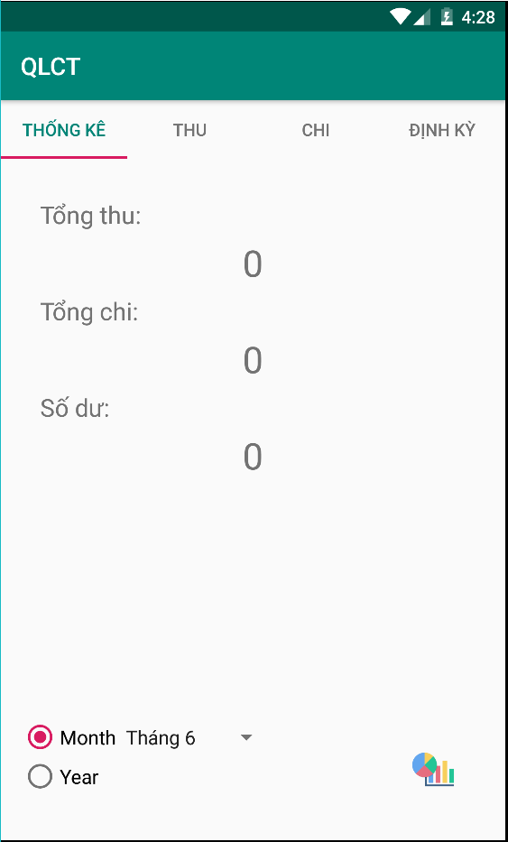

## 2) Giao diện khoản thu

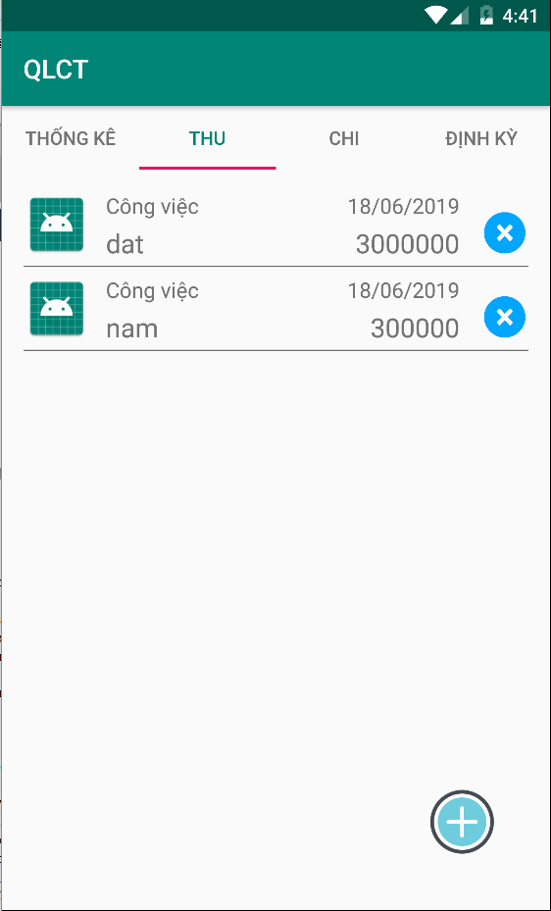

## 3) Giao diện nhập khoản thu

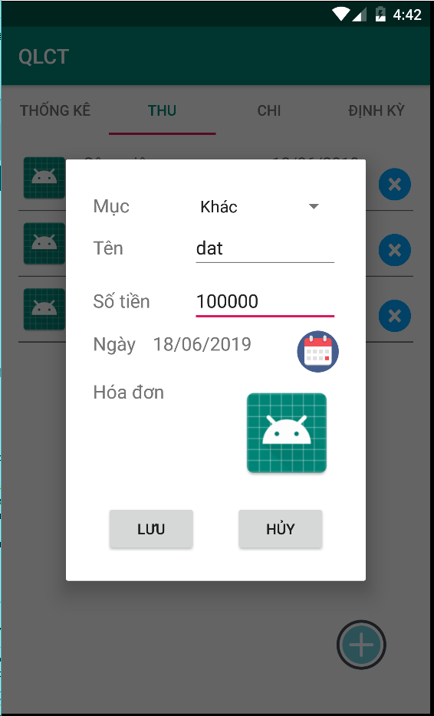

## 4) Giao diện khoản chi

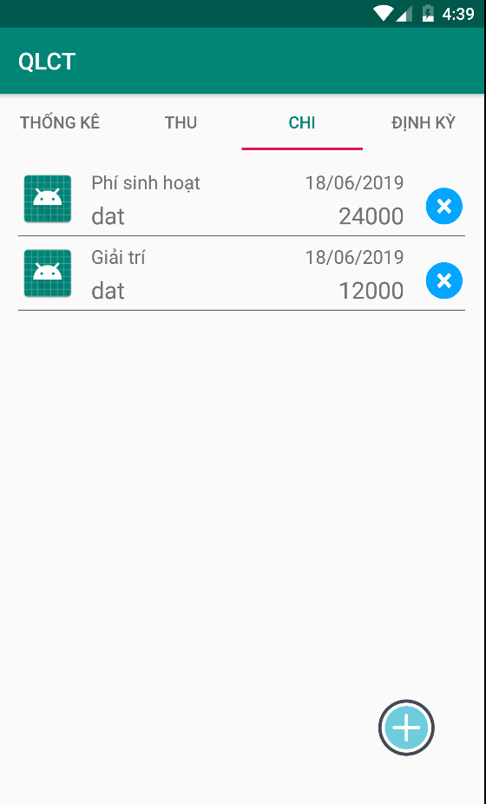

## 5) Giao diện tạo khoản chi

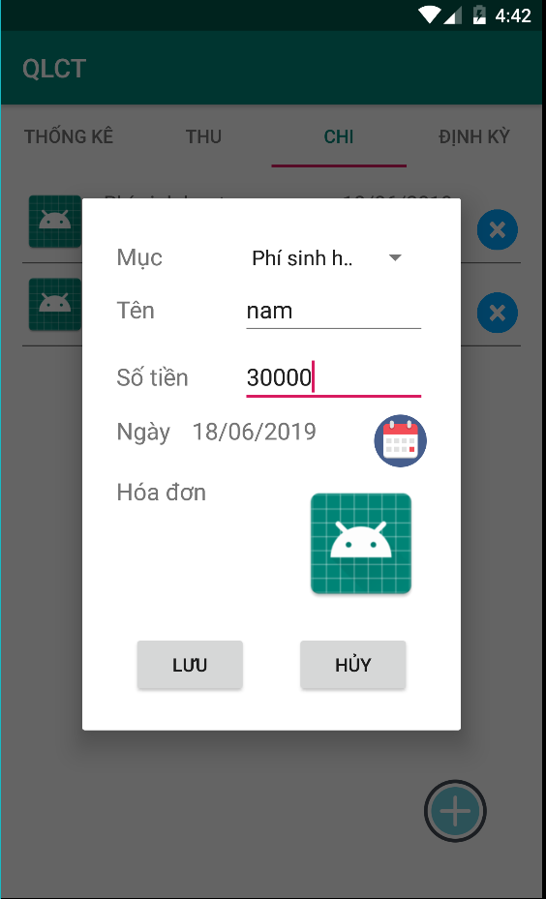

## 6) Giao diện định kỳ

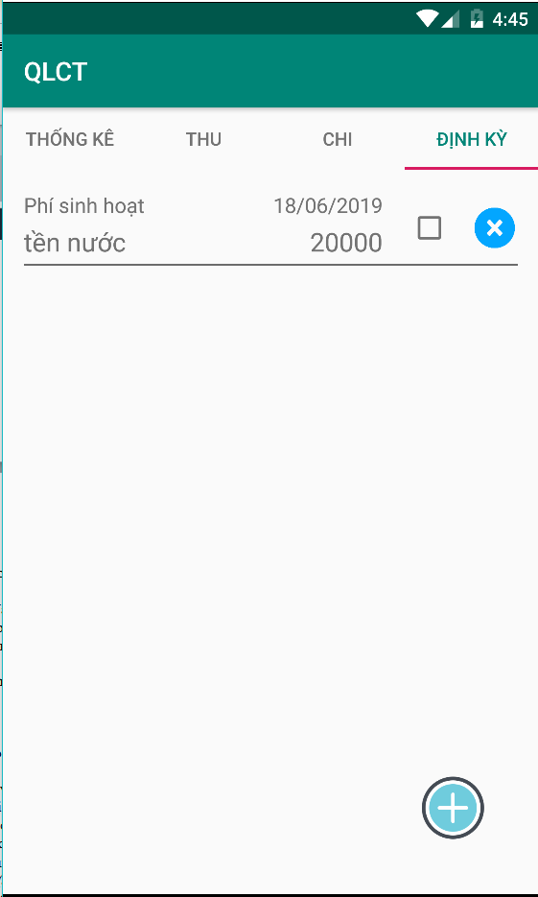

## 7) Giao diện tạo mới định kỳ

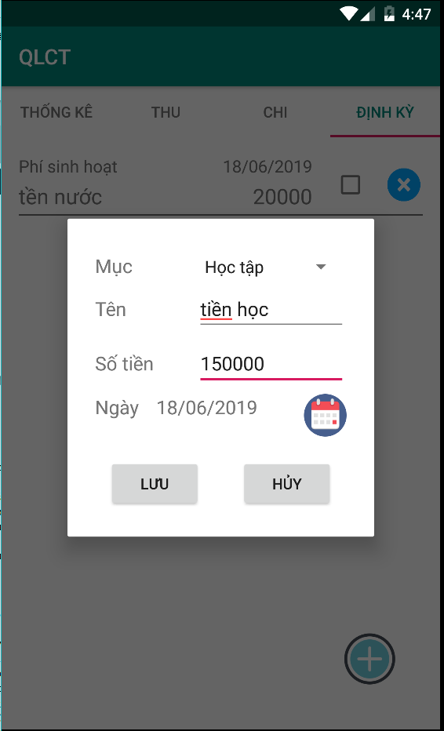

## 8) Giao diện thống kê

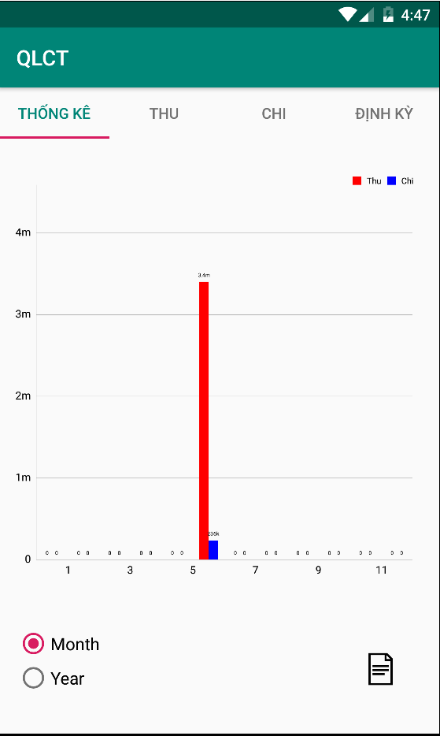

## 9) Chèn hóa đơn

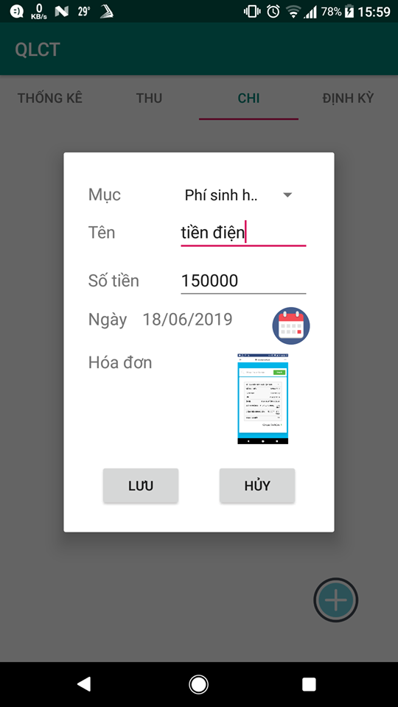

# II) MÔ TẢ ỨNG DỤNG

## 1) Sơ lược về ứng dụng:

### 1.1) Mục tiêu:

Hẳn trong chúng ta không ít lần phải đặt ra câu hỏi “tại sao vừa nhận lượng mà đã hết tiền?” hay “tại sao vừa rút tiền mà đã không còn?”, “mình đã tiêu tiền vào việc gì nhỉ?”... Không ít người có thói quen tự ghi lại những chi tiêu của bản thân lên giấy để biết được xem mình đã tiêu tiền vào những việc gì, tuy nhiên điều này khiến bạn mất khá nhiều thời gian và công sức.

MyPersonalFinance là ứng dụng để giúp người dùng dễ dàng hơn trong việc quản lý tài chính cho bản thân, hướng đến việc tiết kiệm và chi tiêu hợp lý.

### 1.2) Phạm vi:

Ứng dụng MyPersonalFinance hướng đến đối tượng từ 16 tuổi trở lên (những người trong độ tuổi đi làm và có thu nhập). Hiện tại thì ứng dụng hướng đến người Việt Nam hiện tại và toàn Châu Á trong tương lai.

- Ứng dụng tương thích với các hệ điều hành Android từ Android 7.0.

- Ngôn ngữ lập trình: Java.

- Ứng dụng sử dụng cơ sở dữ liệu có trong thiết bị.

### 1.3) Cách thức sử dụng:

- Người dùng cài đặt ứng dụng bằng file apk.

- Thao tác trực tiếp với giao diện của ứng dụng bằng các cử chỉ chạm, vuốt, giữ.

### 1.4) Ứng dụng:

- Giúp người dùng quản lý chi tiêu

- Nâng cao ý thức đối với quyết định bản thân.

- Giúp người dùng đưa ra mức chi tiêu hợp lý cho bản thân

## 2) Các chức năng cơ bản của ứng dụng:

*- Tạo khoản thu:* Tạo các khoản thu nhập ứng với thời gian cụ thể, mục đích cụ thể

*- Tạo khoản chi:* Tạo các khoản chi tiêu ứng với thời gian cụ thể, mục đích cụ thể

*- Hiển thị danh sách các khoản thu chi*

*- Thống kê:* Theo dõi thống kê các khoản thu chi đã hoàn thành theo khoảng thời gian xác định( theo tháng hoặc năm) với thông tin chi tiết cho từng khoản

*- Cấu hình cá khoản chi định kỳ:* Cho phép người dùng tùy chỉnh các thông tin chi tiết về một khoản chi cố định.

## 3) Các bước thao tác cơ bản với ứng dụng

* 1. Chọn một khoản thu mà bạn muốn hoàn thành và thêm vào danh sách thêm khoản thu và chi.
  2. Cài đặt tên khoản và thời gian, mức tiền thu và chi
  3. Cài đặt và cấu hình khoản chi tiêu hàng tháng cố định (ví dụ tiền điện), có thể chọn chèn ảnh hóa đơn
  4. Xem thống kê các khoản thu và chi
  5. Sau khi hoàn thành 4 nhiệm vụ/công việc, ứng dụng sẽ nghỉ để người dùng có thời gian giải lao dài hơn là 20 phút.

# III) PHÂN CÔNG CÔNG VIỆC

|  |  |
| --- | --- |
| Thành viên | Công việc |
| Lại Phú Dương | Cho phép khi nhập chi tiêu có thể gắn ảnh hóa đơn, thực hiện nhận SMS từ ngân hàng sau đó xử lý thêm vào thu hoặc chi. |
| Lê Thành Đạt | Cho phép cấu hình các khoản mục chi định kì và tạo khoản chi mới |
| Lê Văn Trung | Cho phép tạo khoản thu và hiển thị thông tin tổng quan biểu đồ (thống kê) |
|  |  |

Môi trường demo: giả lập Android 7.0 trở lên